附件5

**考试地点及交通路线**

**一、**考试地点

保定市城市之家连锁酒店（保定农大店）位于河北省保定市莲池区灵雨寺街302号。

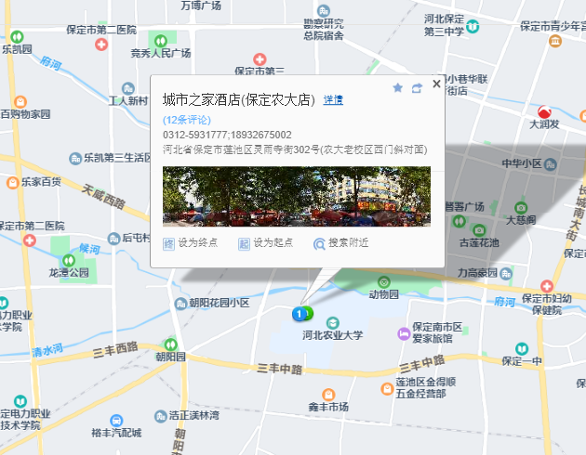

**二、**交通路线

|  |  |  |
| --- | --- | --- |
| **交通方式** | **保定站** | **保定东站** |
| **公交车** | 5路 (火车站西广场—客运中心)  16路(火车站西广场—西五尧) 66路(南关大桥—大激店公交场站) 21路(火车站西广场—西石桥) | 39路(保定东站—长城部件园)  K1路(保定东站—火车站西广场)转36路(客运中心 —农大西校区站) |
| **打车** | 保定站（西广场）打车约2公里，约10元，车程约10分钟 | 保定东站打车约13公里，约33元，车程约30分钟 |
| **自驾** | 导航目的地：城市之家酒店(保定农大店) | |